GL-G8031U-DRP
产品概述：
GPON ONT光网络单元GL-G8031U-DRP 作为一个单住户单元（SFU），集成了强大的互操作性，关键客户的特定需求和低廉的成本，向FTTB应用的用户提供三网合一服务。
GL-G8031U-DRP 配置了符合ITU-T G.984标准的2.5G速率下行接口和1.25G速率上行接口，能够提供全面的三网合一服务，包括语音，视频（IPTV或者VoD）和高速互联网接入服务。
GL-G8031U-DRP 光网络单元提供符合标准OMCI定义的管理通道，可以实现远程管理，支持全系列FCAPS的监控和维护功能。可以提供4路POE供电功能，支持IEEE802.3af，IEEE802.3at标准。

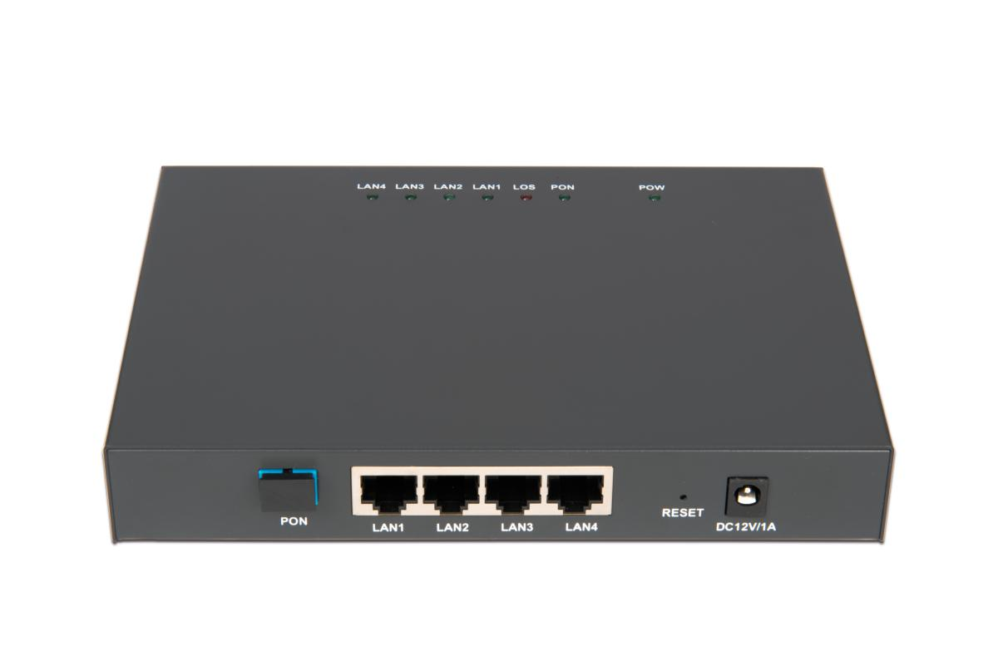

网址：www.gl-com.com.cn 电话：+86 755 8419 3000
地址：深圳市龙岗区龙城街道吉祥社区彩云一路2号4楼（鑫潮工业园） 传真：+86755 8419 3093

产品规格：

项目 | GL-G8031U-DRP
硬件接口 | - 4 个10/100/1000 Base-T的RJ-45以太网接口  - 以太网口自协商或者手动配置  - MDI/MDIX自动探测功能  - 上下行方向基于硬件的优先级队列支持服务分级（CoS）
电源 | - +12V（通过外置AC/DC电源转换器提供）  - 2-PIN电源转换器输入  - 支持Dying Gasp  - 电源开关
功耗 | - <8W(不计算POE的功耗)
外形尺寸 | - 240mm x117mm x30mm (W x D x H)
满配重量 | - 0.28kg
环境参数 | - 温度： 0℃~ 50℃  - 湿度： 5% ~ 95% 相对湿度

业务特性：

业 务 | 实 现
GPON特性 | - 符合ITU-T G.984 GPON标准  - 支持GEM封装模式  - 支持DBA（Dynamic Bandwidth Assignment）  - 支持40 T-CONT和256个GEM Port  - 支持Class B+光功率预算  - 持基于VLAN到GEM Port映射方式  - 支持FEC（Forward Error Correction）  - 实现嵌入式OAM（Operations，Administration and Maintenance），PLOAM（Physical Layer OAM），OMCI  - 支持下行128位AES（Advanced Encryption Standard）加密  - 支持掉电告警
VLAN | - 支持port-based VLAN和IEEE 802.1Q VLAN  - 支持全范围VID及PVID  - 支持基于端口＋VLAN来设置tag属性
广播风暴抑制 | - 广播报文数量可设置
STP | - 支持IEEE 802.1d/1s/1w生成树协议
端口聚合 | - 支持
带宽控制 | - 支持64K到100M，收发分别控制
镜像 | - 支持端口镜像功能
QoS | - 支持基于端口/802.1p/IP-TOS的优先级  - 支持4级优先级控制
升级 | - 支持Xmodem、 TFTP 协议实现升级
管理 | - 支持Telnet 远程配置  - 支持SNMP 管理  - 支持WEB管理
安全特性 | - 支持管理员的用户密码集中认证  - 支持端口锁定、可限制每端口MAC地址数  - 支持802.1x
维护 | - 支持调试信息输出  - 支持PING  - 支持系统日志

网址：www.gl-com.com.cn 电话：+86 755 8419 3000
地址：深圳市龙岗区龙城街道吉祥社区彩云一路2号4楼（鑫潮工业园） 传真：+86755 8419 3093

应用方案：FTTX

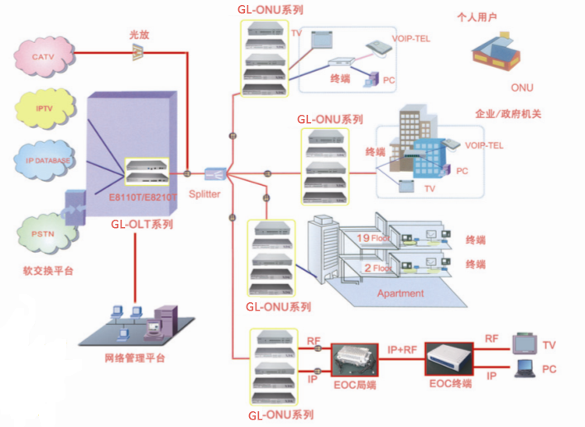

网址：www.gl-com.com.cn 电话：+86 755 8419 3000
地址：深圳市龙岗区龙城街道吉祥社区彩云一路2号4楼（鑫潮工业园） 传真：+86755 8419 3093

